**SEGUICI**

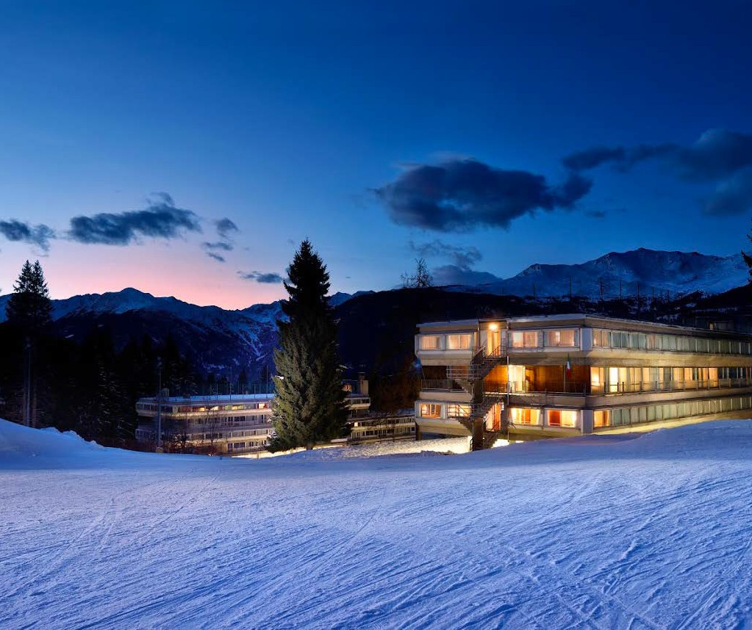

TH 1400

*TRENTINO ALTO ADIGE*

**DICEMBRE 2024 - MARZO 2025**

**a partire da**

**€ 336 p.p**

**MEZZA PENSIONE**

# L’HOTEL TH 1400 LO STORICO COMPLESSO PRINCIPALE DELLA LOCALIT OMONIMA ED L’UNICO CHE SI TROVA DIRETTAMENTE ACCANTO ALLA PARTENZA DEGLI IMPIANTI DI RISALITA DEL COMPRENSORIO FOLGARIDA- MARILLEVA

**PER INFORMAZIONI E PRENOTAZIONI TEL. 06 98378037** [**BOOKING@3ATOURS.COM**](mailto:BOOKING@3ATOURS.COM)



|  |  |  |  |  |  |  |
| --- | --- | --- | --- | --- | --- | --- |
| DATA | | NOTTI | Tariffe settimanali per persona | | | |
| CLASSIC | QUOTA 3ATOURS | FAMILY | QUOTA 3ATOURS |
| 21/12/24 | 26/12/24 | 5 | 365 € | 336 € | 400 € | 368 € |
| 26/12/24 | 30/12/24 | 4 | 432 € | 397 € | 476 € | 438 € |
| 30/12/24 | 02/01/25 | 3 | 387 € | 356 € | 426 € | 392 € |
| 02/01/25 | 06/01/25 | 4 | 432 € | 397 € | 476 € | 438 € |
| 06/01/25 | 12/01/25 | 6 | 429 € | 395 € | 475 € | 437 € |
| 12/01/25 | 19/01/25 | 7 | 532 € | 489 € | 585 € | 538 € |
| 19/01/25 | 26/01/25 | 7 | 562 € | 517 € | 616 € | 566 € |
| 26/01/25 | 02/02/25 | 7 | 562 € | 517 € | 616 € | 566 € |
| 02/02/25 | 09/02/25 | 7 | 578 € | 531 € | 638 € | 587 € |
| 09/02/25 | 16/02/25 | 7 | 578 € | 531 € | 638 € | 587 € |
| 16/02/25 | 23/02/25 | 7 | 616 € | 566 € | 676 € | 622 € |
| 23/02/25 | 02/03/25 | 7 | 616 € | 566 € | 676 € | 622 € |
| 02/03/25 | 09/03/25 | 7 | 714 € | 657 € | 783 € | 720 € |
| 09/03/25 | 16/03/25 | 7 | 532 € | 489 € | 585 € | 538 € |
| 16/03/25 | 23/03/25 | 7 | 494 € | 454 € | 547 € | 503 € |
| 23/03/25 | 30/03/25 | 7 | 494 € | 454 € | 547 € | 503 € |

**TARIFFE SPECIALI VALIDE FINO AL 15/11**

Quote espresse in Euro, per persona e per il periodo indicato in tabella, con sistemazione nella camera indicata e trattamento di mezza pensione, bevande ai pasti escluse. I prezzi non comprendono la tassa di soggiorno laddove applicata dal Comune. La stessa, se prevista, dovrà essere pagata in hotel all’atto del check-in. Soggiorno dalle ore 17.00 del giorno di arrivo alle 10.00 del giorno di partenza

THINKY CARD

€ 30 per bambino al giorno per l’intera durata del soggiorno

Obbligatoria per i bambini 0-3 anni non compiuti per i servizi a loro dedicati, da regolarsi all’atto della prenotazione SUPPLEMENTI

Camera Doppia Uso Singola: 40%

Pensione Completa: adulti € 18, bambini 3-13 anni n.c. € 12 RIDUZIONI

5° letto bambini 3-13 anni n.c. in sistemazione Family: 50% 5° letto adulti in sistemazione Family: 30%

Occupazione camere quadruple/quintuple:

camera classic massima occupazione 2 adulti e 2 bambini 3-13 anni n.c. 3°, 4° e 5° letto adulto solo in camera family

Adulto + Bambino

1° bambino 3-13 anni n.c. in camera con 1 adulto: 50%

2° bambino 3-13 anni n.c. in camera con 1 adulto: 70% PISCINA

Ingresso gratuito soggetto a disponibilità e solo con prenotazione.

Possibilità di noleggio telo a pagamento. E’ consentito l’accesso alla Piscina con telo personale. E’ vietato portare in Piscina il telo presente in camera.

A pagamento: accappatorio, ciabattine e cuffia.

Cuffia obbligatoria per accesso piscina. Regolamento disponibile in hotel SERVIZI EXTRA FACOLTATIVI A PAGAMENTO (da pagare in loco)

Consumazioni frigobar in camera

Ski room € 15 a settimana a persona (ski room gratuito per chi noleggia nel punto interno dell’hotel) TH DOGGY CLUB

Ammessi solo cani di piccola taglia ( max 10 kg ), solo su richiesta e previa riconferma, € 20 a notte Da richiedere all’atto della prenotazione e da regolarsi in loco.

**Quota gestione inclusa di assicurazione annullamento euro 55,00 a persona**